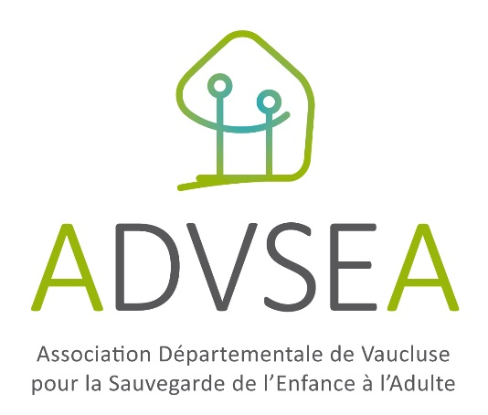

Gouvernance associative
CONSEIL D’ADMINISTRATION du 18 décembre 2017

CA
Le conseil d'administration assure le bon fonctionnement de l'Association et applique les décisions prises au cours de l'assemblée générale. Il n'est pas obligatoire, excepté pour les associations reconnues d'utilité publique.

Les administrateurs peuvent être des personnes physiques ou morales (sociétés commerciales, associations, collectivités locales, etc.). Ils sont élus par l'assemblée générale ou cooptés (choisis par les administrateurs déjà en place). La durée de leurs mandats est fixée entre un et six ans (en général 3 ans). Un administrateur a le droit de démissionner à tout moment. Il peut également être révoqué par décision de l'assemblée générale en cas de faute de gestion ou de carence dans l'exercice de ses fonctions.

Les salariés de l'Association peuvent faire partie du conseil d'administration mais ils ne doivent pas représenter plus du quart de ses membres et siègent en tant que représentants élus du personnel.

La loi n’impose pas un nombre fixe d’administrateur. Le conseil comprend au minimum les membres du bureau.

La fréquence des réunions du conseil d'administration est généralement plus élevée que celle des assemblées générales. Elles ont lieu au moins deux à trois fois par an, sur convocation du président.

Bureau
Le bureau est généralement une émanation du conseil d'administration. Il est chargé de l'exécution des décisions prises lors de l'assemblée générale. Dans les petites associations, conseil d'administration et bureau forment souvent une même instance.

Le bureau est composé habituellement de trois personnes (président, secrétaire et trésorier) :
- Le président représente l'Association. Il dirige et contrôle ses activités et est responsable juridiquement des actions qu’elle met en œuvre.
- Le secrétaire assure le bon fonctionnement administratif de l'Association. Il rédige les convocations et comptes-rendus, organise les réunions, tient à jour les registres et les archives, dépose les dossiers de subventions, s'occupe de la correspondance, etc.
- Le trésorier a la responsabilité de la gestion et des finances de l'Association (cotisations, factures, collecte de dons, établissement des budgets, préparation des dossiers de subvention, placement des excédents, etc.).

- Délégations par pôles
PÔLE | Inscription faite en CA de déc. 2017 | ADMINISTRATEURS RÉFÉRENTS – noms
Socio-judiciaire | Oui | - Françoise Toulouse-Teissandier
Socio-éducatif | Oui | - Nelly Zarka
Soutien familial | À confirmer car absents, BT et DM déjà sur CVS PFS SAPSAD... | - Bernard Tabone (PFS)  - Denis Métais (SAPSAD)  - Joëlle Sérignan-Castel (Médiation familiale)
Hébergement collectif | Oui | - Dominique Ribas  - Jean-Pierre Ledoux

- Conseil de vie sociale
ÉTABLISSEMENT | SITUATION  Au 30/11/2017 | Inscription faite en CA de déc. 2017 | ADMINISTRATEURS RÉFÉRENTS – noms
MECS la Verdière | CVS en place. Dernier octobre 2016  Pas d’administrateurs référents | Oui | - Michel Bost
Foyer les Sources | CVS en place. Dernier le 25 oct. 2017. | Déjà inscrits | - JP LEDOUX : Référent  - D. RIBAS  - M. BOST
PFS/ SAPSAD | CVS en place. Derniers le juillet 2017. | Déjà inscrits  Confirmer référents | - B. TABONE Référent PFS  - D. METAIS Référent Sapsad
MECS le Moulin du Vaisseau | Pas de CVS : groupe d’expression.  Pas d’administrateurs référents | Oui  (mettre en place le CVS, cf. LM) | - Dominique RIBAS

- Commissions thématiques
COMMISSION | SITUATION  Au 30/11/2017 | Inscription faite en CA de déc. 2017 | ADMINISTRATEURS RÉFÉRENTS – noms
Patrimoine | ok | Déjà inscrits | - Jean-Pierre LEDOUX  - Dominique RIBAS
Ressources Humaines | Pas d’administrateurs référents | JSC à confirmer car absence ce jour | - Aimé Montal  - Joëlle Sérignan-Castel
Communication | Pas d’administrateurs référents | Oui | - Michel Bost

- CE
TYPE | SITUATION  Au 30/11/2017 | À FAIRE | RÉFÉRENTS – noms
Réunion officielle CE | 1 président de CE | Nommer un vice-président CE | - Président – A. MONTAL  - ?

- Actions bénévoles (parrainage, aide aux devoirs)
TYPE | SITUATION  Au 30/11/2017 | Inscription faite en CA de déc. 2017 | ADMINISTRATEURS RÉFÉRENTS – noms
Parrainage | Pas d’administrateurs référents | Proposition, mais confirmation ? cf. LM | Dominique RIBAS ?
Aide aux devoirs | Pas d’administrateurs référents | Oui | Françoise Toulouse-Teyssandier (en lien avec Fabienne Alleaume Dir Verdière)
Mécénat | Pas d’administrateurs référents | Oui | Jean-Pierre Ledoux

- Instance de révision statut / règlement
SITUATION  Au 30/11/2017 | Inscription faite en CA de déc. 2017 | ADMINISTRATEURS RÉFÉRENTS – noms
Pas d’administrateurs référents | Oui | Denis Voyant

